1：

|  |  |  |  |  |
| --- | --- | --- | --- | --- |
|  | 第一次 |  | 第二次 |  |
| 出发点 | 顺序 | 长度 | 顺序 | 长度 |
| 131 | 74 76 101 122 109 | 832.4793 | 74 76 101 109 122 | 815.2400 |
| 133 | 117 85 60 64 67 | 863.2385 | 117 85 60 64 67 | 863.2385 |
| 138 | 35 54 48 24 32 | 864.9264 | 32 24 48 54 35 | 771.0802 |
| 139 | 124 14 8 5 | 822.9016 | 124 14 8 5 | 822.9016 |
|  |  | 3383.5 |  |  |

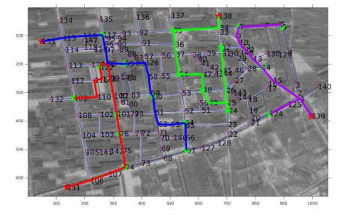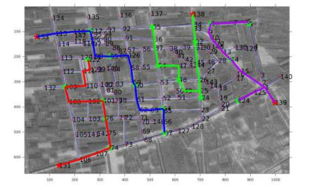

2：

|  |  |  |  |  |
| --- | --- | --- | --- | --- |
|  | 第一次 |  | 第二次 |  |
| 出发点 | 顺序 | 长度 | 顺序 | 长度 |
| 131 | 74 76 101 109 122 | 815.2400 | 74 76 101 109 122 | 815.2400 |
| 133 | 117 85 60 64 67 | 863.2385 | 117 85 60 64 67 | 863.2385 |
| 138 | 32 8 5 14  8 32 14 5 | 668.6736  683.6728 | 32 14 8 5 | 618.4622 |
| 139 | 124 24 48 54 35 | 872.4668 | 124 24 48 54 35 | 872.4668 |
|  |  | 3234.6 |  | 3169.4 |
|  |  |  |  |  |

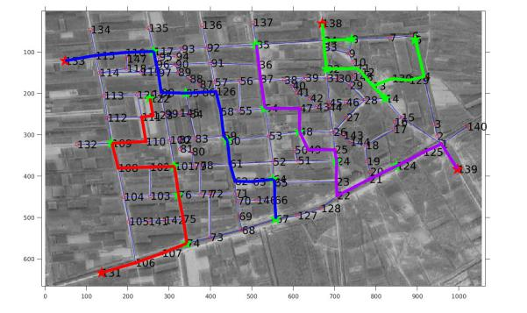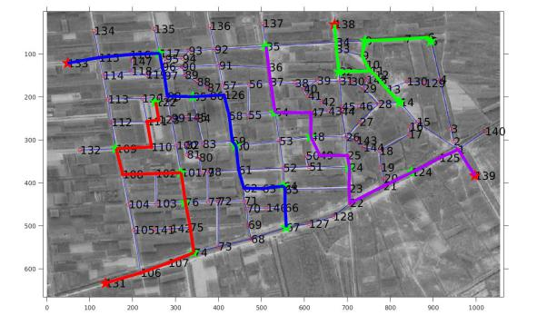

3：

|  |  |  |  |  |
| --- | --- | --- | --- | --- |
|  | 第一次 |  | 第二次 |  |
| 出发点 | 顺序 | 长度 | 顺序 | 长度 |
| 131 | 74 76 101 109 122 85 | 909.5350 | 74 76 101 109 122 85 | 909.5350 |
| 133 | 117 35 54 48 24 | 899.7465 | 117 35 54 48 24 | 899.7465 |
| 138 | 32 8 5 14 | 668.6736 | 32 14 8 5 | 618.4622 |
| 139 | 124 67 64 60 | 805.6756 | 124 67 64 60 | 805.6756 |
|  |  | 3283.6 |  | 3233.4 |

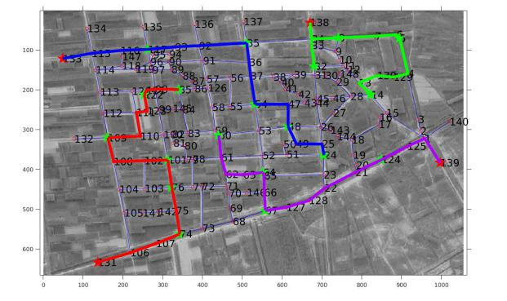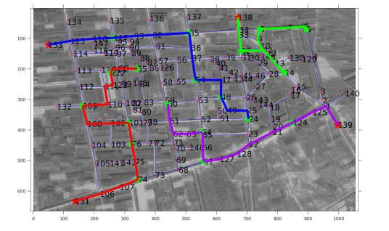

4：

|  |  |  |  |  |
| --- | --- | --- | --- | --- |
|  | 第一次 |  | 第二次 |  |
| 出发点 | 顺序 | 长度 | 顺序 | 长度 |
| 131 | 74 76 101 60 109 | 882.7261 | 74 76 101 60 109 | 882.7261 |
| 133 | 117 122 85 54 35 | 831.1587 | 117 122 85 54 35 | 831.1587 |
| 138 | 8 5 14 32 | 703.4238 | 32 14 8 5 | 618.4622 |
| 139 | 124 24 48 64 67 | 853.9912 | 124 24 48 64 67 | 853.9912 |
|  |  | 3271.3 |  | 3186.3 |
|  |  |  |  |  |

